Chapitre 3
Limites de fonctions

Limite à l’infini

Limite infinie
Dire qu’une fonction admet pour limite +∞ en +∞ signifie que peut être « aussi grand que l’on veut » dès que est « assez grand ».

Définition :
Si tout intervalle de la forme où est un réel, contient tous les lorsque est « suffisamment grand », alors admet pour limite +∞ en +∞.
On note :

Exemples :
Fonctions de référence :

- pour n∈ℕ*

Remarque :
se traduit par : ∈ℝ, ∈ℝ, ⇒ .

Interprétation graphique :  La courbe représentative de la fonction dans un repère est au-dessus de toute droite parallèle à l’axe des abscisses pour « suffisamment grand ».  Pour : pour tout , on a .  Pour : pour tout , on a .  Pour : pour tout , on a . | 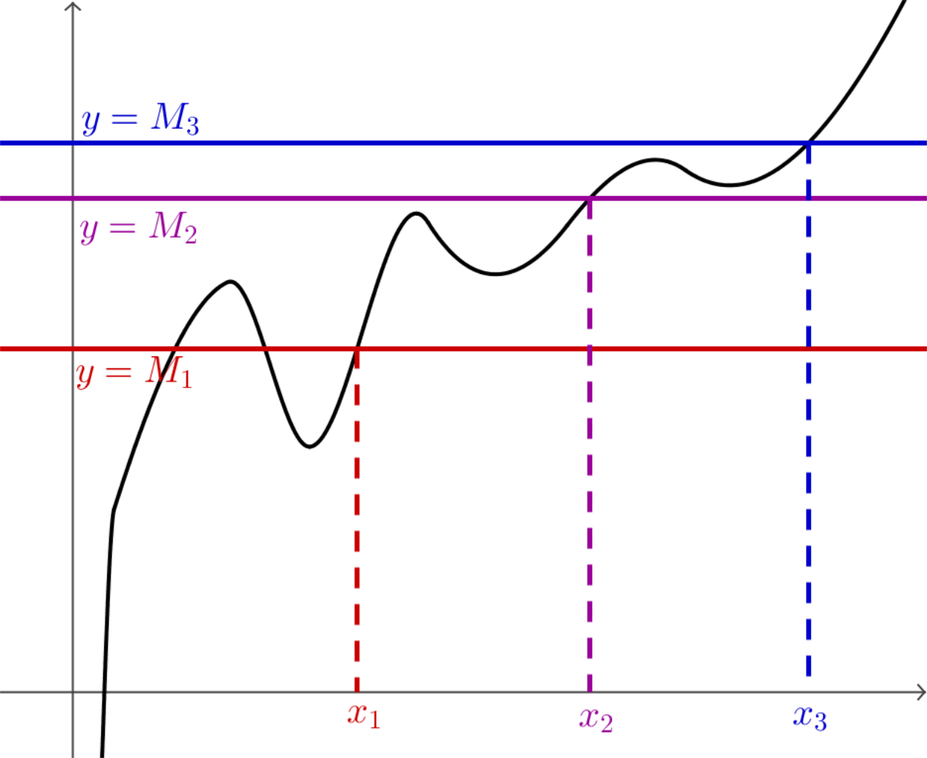
De la même façon, on définit les autres limites infinies :
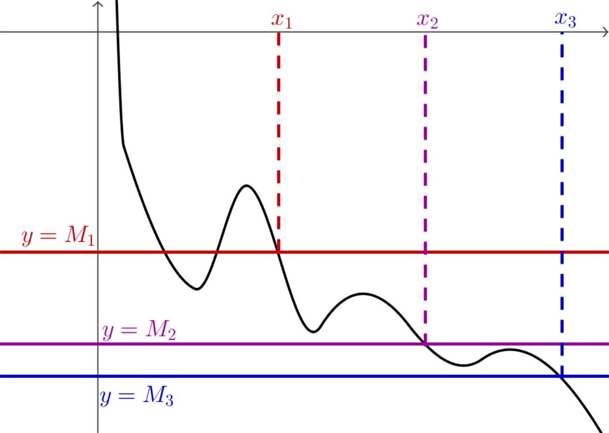
Définition :
se traduit par :
∈ℝ, ∈ℝ, ⇒ .
Exemple :

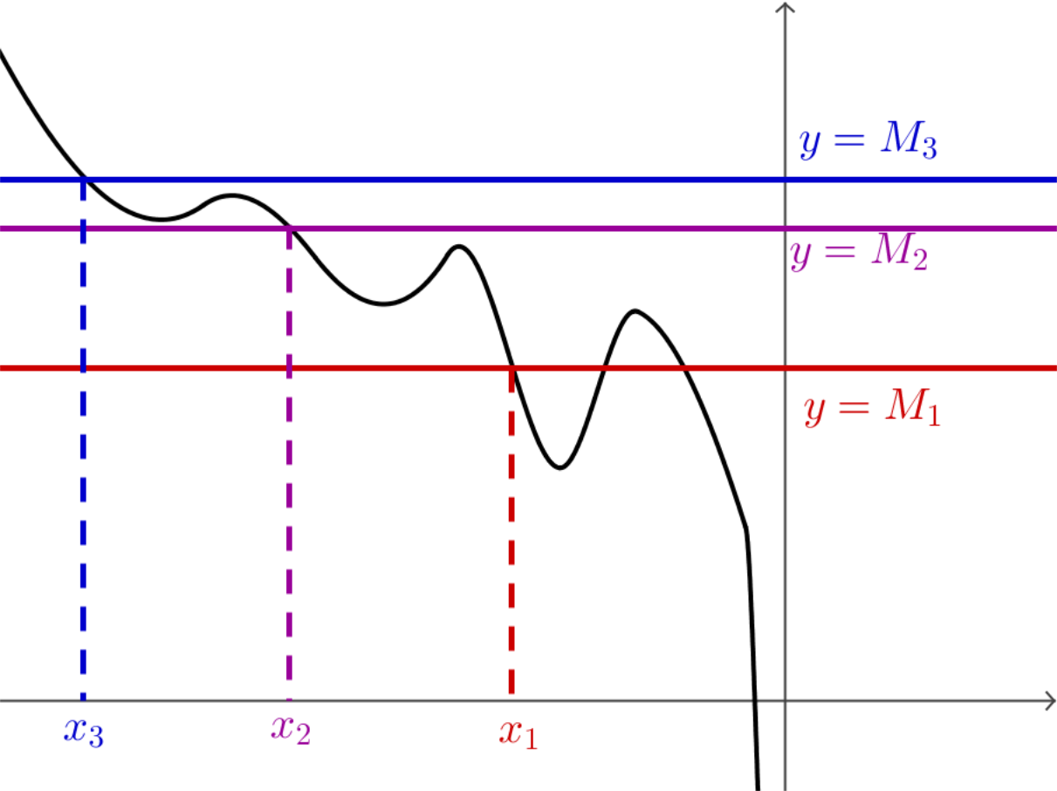
Définition :
se traduit par :
∈ℝ, ∈ℝ, ⇒ .
Exemple :
est la fonction définie sur ℝ par .
Prouvons que , c’est-à-dire que, pour tout nombre strictement positif, dès que x est inférieur à un certain nombre .
La condition s’écrit , ceci équivaut à ou .
On peut donc prendre et .

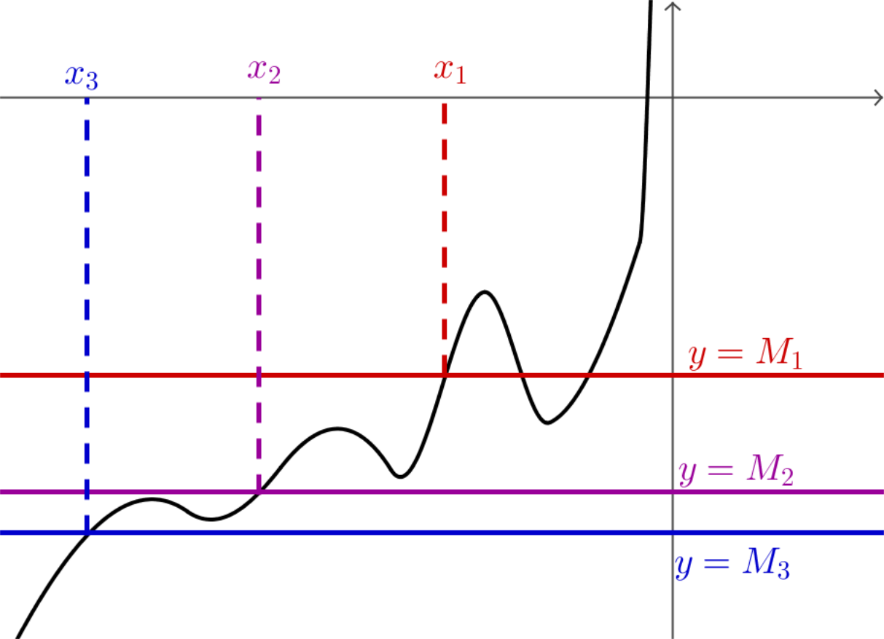
Définition :
se traduit par :
∈ℝ, ∈ℝ, ⇒ .
Exemple :

Limite finie
Si est « aussi proche de que l’on veut » dès que est « assez grand », on dit que la fonction admet pour limite en +∞.

Définition :
Si tout intervalle ouvert contenant contient tous les dès que est « assez grand », on dit que la fonction admet pour limite en +∞.
On note :

Exemple :
Soit la fonction définie sur ℝ* par .
Quel que soit le réel , il existe un réel , tel que si alors .
En effet, il suffit de prendre .
On a alors
D’où .
C’est-à-dire . On a donc .

Exemple :
Fonctions de référence :

- pour n∈ℕ*

Remarque :
se traduit par : , ∈ℝ, ⇒ .

Interprétation graphique :
La courbe représentant la fonction dans un repère devient « aussi proche que l’on veut » de la droite d’équation lorsque est « assez grand ».

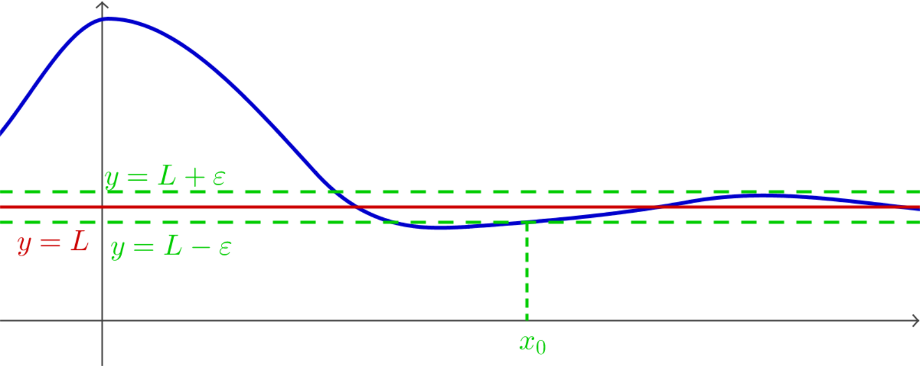
Définition :
Lorsque , on dit que, dans un repère, la droite d’équation est asymptote horizontale en +∞ à la courbe représentative de .

Remarque :
Pour étudier la position relative de la courbe c_{f} par rapport à la droite d’équation , on étudie le signe de la différence .

Exemple :
donc l’axe des abscisses est asymptote horizontale en +∞ à la courbe représentative de . De plus, pour tout , donc la courbe est située au-dessus de l’asymptote.

De la même façon, on a :

Définition :  se traduit par :  , ∈ℝ, ⇒ . | 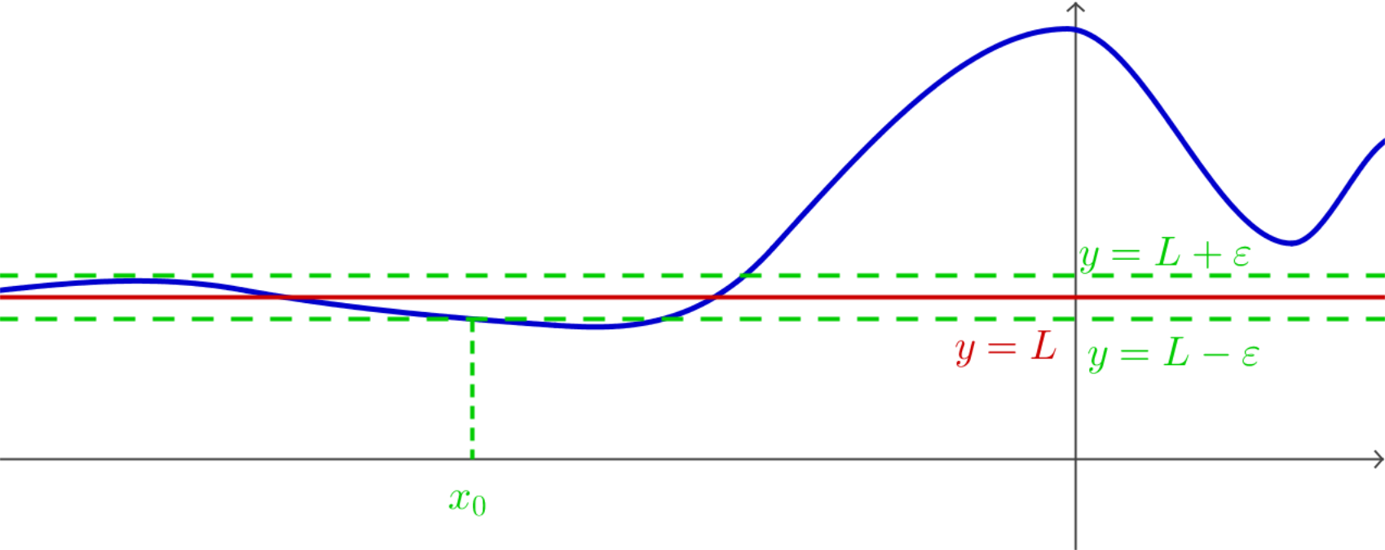
Exemple :

Limite en un réel

Limite infinie
Définition :
Soit une fonction et un nombre réel, borne de l’ensemble de définition de n’appartenant pas à cet ensemble.
Si est « aussi grand que l'on veut » dès que est « assez proche » de , on dit que la limite en de la fonction est +∞.
On note :

Remarque :
En pratique, on est parfois amené à étudier séparément les limites de pour et pour .
On parle alors de « limite de à droite en », notée ou et de « limite de à gauche en », notée ou .

Exemple :
Soit la fonction définie sur ℝ\{1} par . Montrons que .
Soit un réel , déterminons un réel tel que ⇒ .
.
Pour tout , on a , c’est-à-dire .

Exemple :
Fonctions de référence :

- pour n∈ℕ*

Remarque :
se traduit par : ∈ℝ, , ⇒ .

De la même façon, on a :

Définition :
se traduit par : ∈ℝ, , ⇒ .

Exemple :

Interprétation graphique :
La courbe représentant peut être « aussi proche que l’on veut » de la droite d’équation .
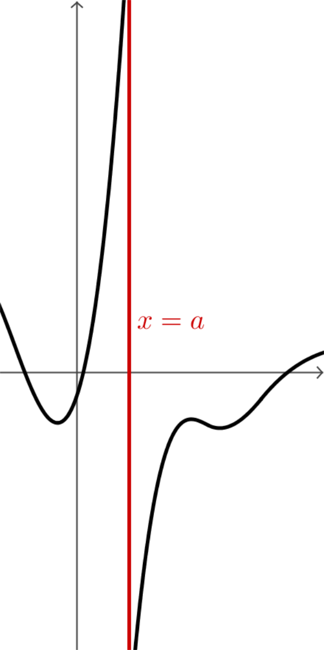 | 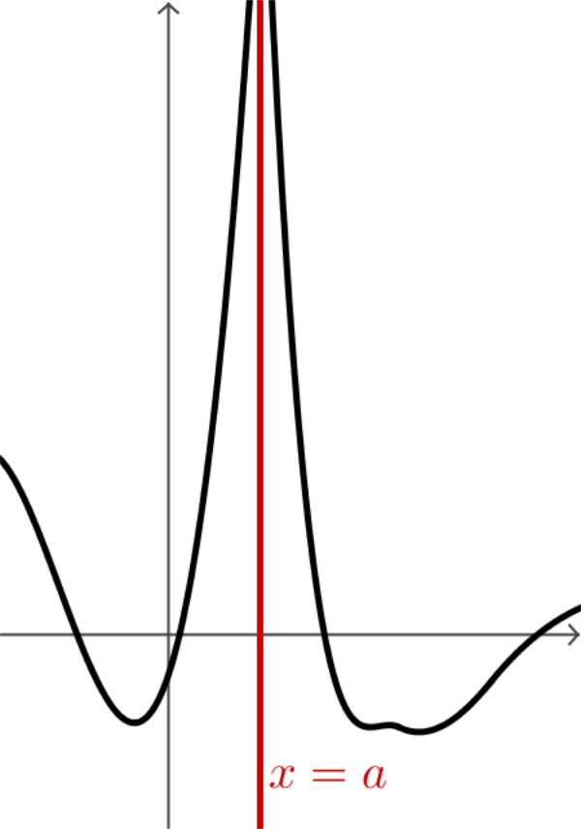 | 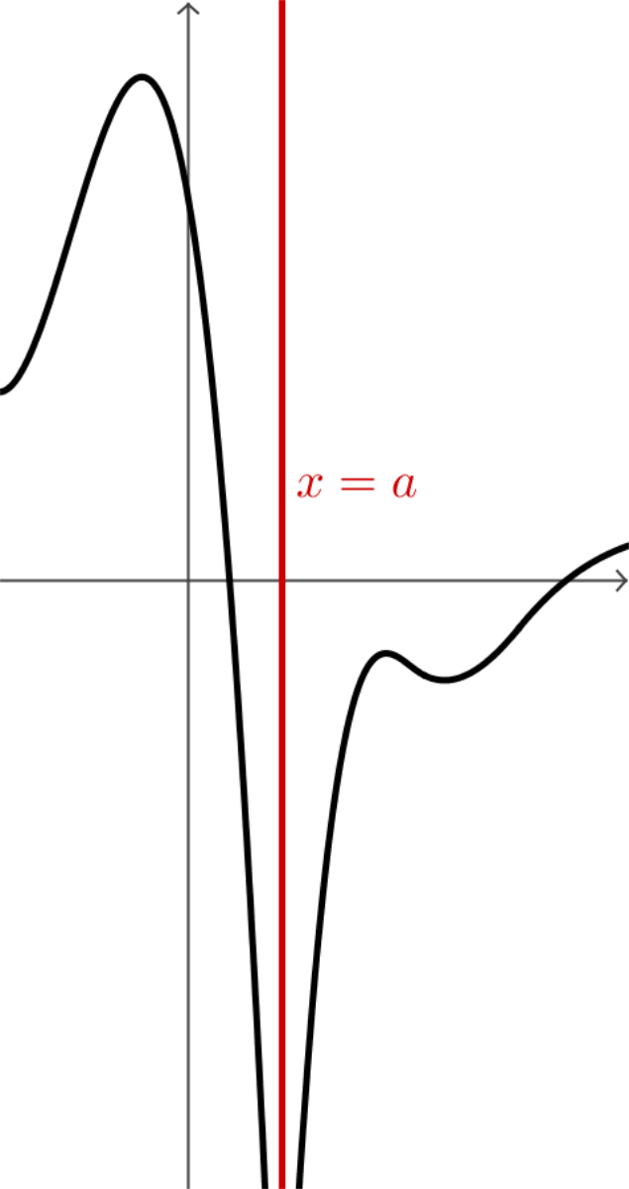

Définition :
Lorsqu’une fonction f admet une limite infinie en un réel (ou à droite en ou à gauche en ), on dit que la droite d’équation est asymptote verticale à la courbe représentative de la fonction .

Exemple :
ou donc l’axe des ordonnées est asymptote verticale à la courbe représentative de ces fonctions.

Limite finie
Définition :
Soit une fonction et un nombre réel, appartenant à l’ensemble de définition de (éventuellement a est une borne). Soit l ∈ℝ.
Dire que f a pour limite l quand x tend vers a signifie que :
∀ ε > 0, ∃ δ > 0, ⇒ | f(x) – l| < ε

Propriétés :
Soit a un réel.
- Si a ⩾ 0, .
- Si P est un polynôme, alors .
- Si F est une fonction rationnelle (quotient de deux polynômes) définie en a, alors .
- et .

Opérations sur les limites

Limite d’une somme, d’un produit, d’un quotient
désigne un réel ou +∞ ou –∞. L et L' désignent des réels.

Somme

Si | L | L | L | +∞ | –∞ | +∞
et | L' | +∞ | –∞ | +∞ | –∞ | –∞
alors | L + L' | +∞ | –∞ | +∞ | –∞ | On ne peut pas conclure directement

Exemple :
On cherche la limite en +∞ de .
On pose où et .
et , donc .

Remarque :
Dans le cas où l’on ne peut pas conclure, on dit que l’on a une forme indéterminée.

Produit

Si | L | L > 0  ou +∞ | L < 0  ou -∞ | L > 0  ou +∞ | L < 0  ou –∞ | 0
et | L' | +∞ | +∞ | –∞ | –∞ | +∞ ou –∞
alors | LL' | +∞ | –∞ | –∞ | +∞ | On ne peut pas conclure directement

Exemple :
On cherche la limite en +∞ de .
On pose où et .
et , on aboutit à une forme indéterminée pour la limite de .
Pour lever l’indétermination, on factorise la fonction .
On pose avec et . et , donc .

Quotient
- Cas où
Si | L | L | +∞ | +∞ | -∞ | -∞ | ∞
et | L'≠0 | +∞ ou –∞ | L' > 0 | L' < 0 | L' > 0 | L' < 0 | ∞
alors | L  L ' | 0 | +∞ | -∞ | –∞ | +∞ | On ne peut pas conclure directement

- Cas où
Si | L > 0 ou +∞ | L <0 ou -∞ | L > 0 ou +∞ | L <0 ou -∞ | 0
et |  |  |  |  | 0
alors | +∞ | -∞ | -∞ | +∞ | On ne peut pas conclure directement

Remarque :
signifie que la limite de en est nulle et pour « aussi proche de que l’on veut », est positif.

Exemple :
On cherche la limite en +∞ de .
On pose avec et .
et , on aboutit à une forme indéterminée pour la limite de .
Pour lever l’indétermination, on développe la fonction .
On pose avec et .
et , donc .

Propriétés :
- Une fonction polynôme a même limite en –∞ et en +∞ que son terme de plus haut degré.
- Une fonction rationnelle a même limite en –∞ et en +∞ que le quotient des termes de plus haut degré de son numérateur et son dénominateur.

Exemple :

Composée de deux fonctions
Définition :
Soit une fonction définie sur un ensemble à valeurs dans un ensemble et définie sur un ensemble .
La fonction , définie pour tout x de par , est appelée composée de suivie de .

Exemple :
Soit et les fonctions définies sur ℝ par et .
Alors, pour tout réel x, .

Remarque :
Attention à l’ordre des lettres pour la composée : en général .

Propriété (admise) :
a, b et c désignent des nombres réels ou +∞ ou –∞, et sont des fonctions.
Si et alors .

Exemple :
et donc .

Remarque :
Si x se rapproche de , se rapproche de et pour les proches de , se rapproche de . Donc en posant , on obtient que se rapproche de lorsque se rapproche de .

Limites et comparaison

Théorèmes de comparaison
Théorème de minoration :
Soient deux fonctions et définies sur un intervalle de la forme telles que pour tout réel , .
Si alors .

Démonstration :  Puisque , tout intervalle (avec un nombre réel) contient tous les pour x supérieur à un nombre réel .  Ainsi pour tout , .  D’après , pour tout , .  Donc pour tout x supérieur à la fois à et , .  Donc, tout intervalle contient tous les pour x assez grand et . | 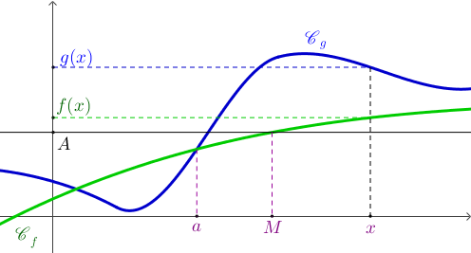

Théorème de majoration :
Soient deux fonctions et définies sur un intervalle de la forme telles que pour tout réel , .
Si alors .

Exemple :
est la fonction définie sur ℝ par .
Pour tout nombre réel x, , donc .
Or donc .

Remarque :
Ces deux propriétés s’étendent aux cas des limites en –∞ et en un point en changeant l’ensemble de validité et l’inégalité.

Théorème des gendarmes
Propriété :
On considère trois fonctions f, g et h définies sur un intervalle de la forme telles que :
pour tout réel , .
On suppose que :
= L (où L est un nombre réel.)
Alors admet pour limite L en +∞ : = L

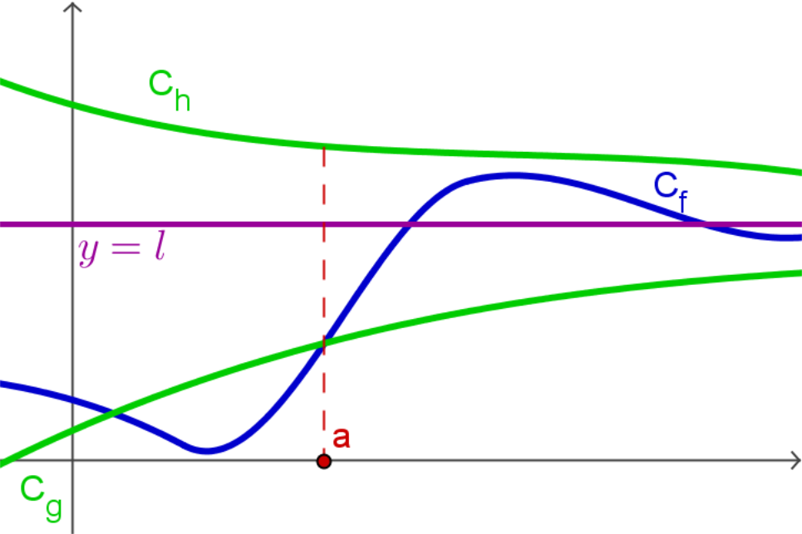
Démonstration :
Soit ε > 0, un réel quelconque.
Sachant que = L, par définition, il existe tel que pour tout , on ait
] L - ε ; L + ε[. Sachant aussi que = L, par définition, il existe tel que pour tout , on ait ] L - ε ; L + ε[.
Pour tout , où est le plus grand des deux réels et , on a et dans
] L - ε ; L + ε[. On a donc, pour tout : L - εL + ε.
C’est-à-dire = L.

Exemple :
est la fonction définie sur par .
Pour tout nombre réel x, . Donc, pour tout nombre réel , .
Or et , donc .

Remarque :
Ce théorème s’étend au cas de limites en –∞ et en un point en changeant l’ensemble de validité de la condition.

Croissances comparées
Propriété :

Démonstration :  est la fonction définie sur par .  Pour tout nombre réel , et .  Sur , , donc et est croissante sur .  , donc sur .  Donc, est croissante sur . Comme , on en déduit que pour tout , , c’est-à-dire .  Par conséquent, pour tout , . Or donc d’après le théorème de minoration, .
  x | 0 |  | +∞
  f ''(x) | 0 | +
  f '(x) | 1
  f(x) | 1

Propriété :

Démonstration :
Pour tout nombre réel x, on pose . Ainsi .
et d’après la propriété précédente, , donc .
Donc d’après la propriété de la limite d’une fonction composée, .

Propriété :

En effet, en posant , alors . Or et donc .

Généralisation :
Pour tout n∈ℕ,
et

Remarque :
On a bien évidemment :
et

